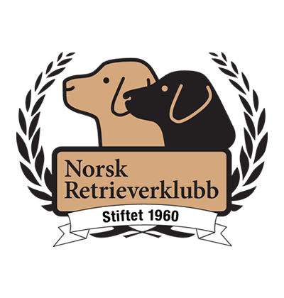
Styret ved Norsk Retrieverklubb avd. Vestfold
Dato: 08.01.2020
Møtet ble holdt: Vennerødveien 461, 3160 Stokke

MØTEPROTOKOLL

Til stede: Christian Hofer, Renate Fimland, Monica Johansen, Knut Mathisen
Møtende varamedlemmer: Hege Sunne Jensen
Forfall: Tora Berg Hatlestad
Andre:

Neste styremøte avtalt 11.02.2020 kl 18.30 i klubbhuset.

Saksliste
Vedtakssaker
01/20 20/0001 Regler klubbhus og tilhørende område

Eventueltsaker
02/20 20/0002 Ikke-medlemmer som trener på klubbens område
03/20 20/0003 Bruk av klubbens penger

Oppfølgingssaker
14/19 19/0014 Årsmøte 2020
15/19 Kurs

Vedtaksaker
01/20 Regler klubbhus og tilhørende område
Behandlet av | Møtedato | Saksnr.
Styret ved Norsk Retrieverklubb avd. Vestfold | 08.01.2020 | 02/20

Forslag til vedtak
Husstyret må lage forslag til regler som styret vedtar.

Votering
Enstemmig vedtatt

Vedtak
Husstyret må lage forslag til regler som styret vedtar.

